Сотрудники МЧС начали проверки школ к новому учебному году
14.07.2017
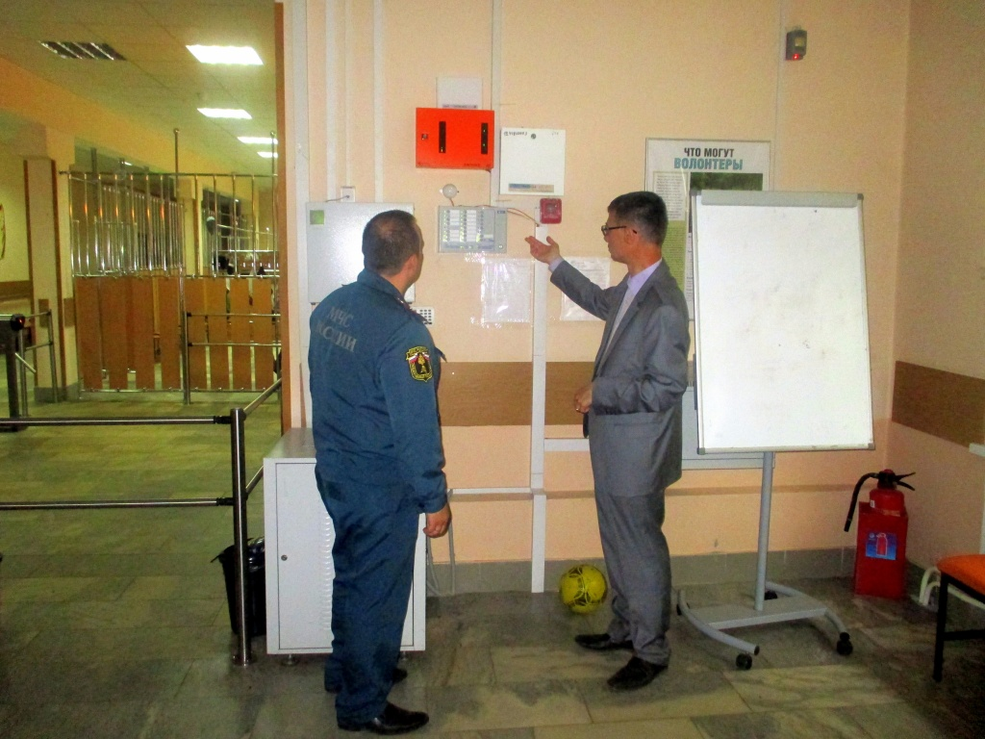
С июля в округе проводится сезонная операция «Школа». Сотрудники МЧС проводят мероприятия на объектах образования. Целью данных мероприятий является обеспечение безопасности жизни, здоровья детей и взрослых, а также противопожарная защищенность объектов защиты.
Инспекторы в процессе приемки рассматривают необходимую документацию, характеризующую противопожарное состояние объекта, обследуют состояние путей эвакуации, электрооборудования, наличие первичных средств пожаротушения, работоспособность систем автоматической противопожарной защиты, исправность наружного и внутреннего противопожарного водоснабжения, а также проверяют знания и действия персонала при эвакуации людей в случае возникновения пожара.
Те учебные заведения, в которых будут выявлены недостатки, должны их устранить и пройти повторную приемку. За устранением выявленных нарушений установлен строгий контроль.
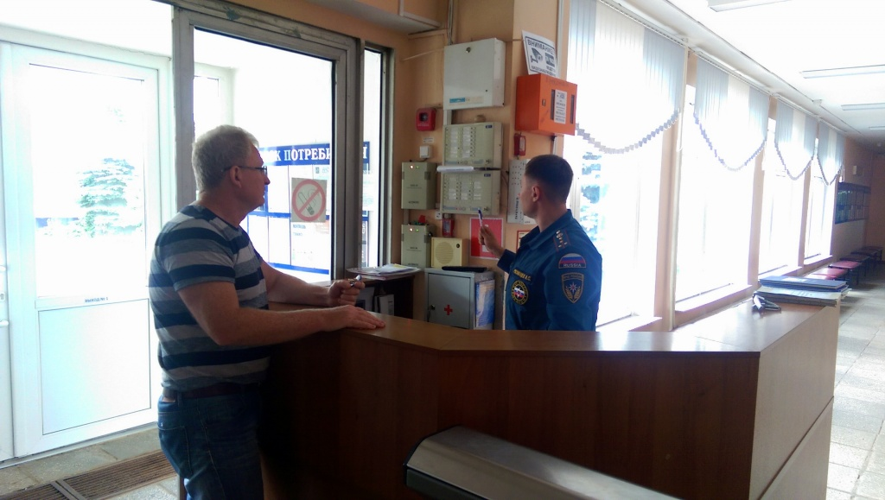

Адрес страницы: http://uzhnoport.mos.ru/presscenter/true/detail/6458288.html
Управа Южнопортового района города Москвы

